请按以下操作步骤在研究生在线教育平台上完成案例库资源创建维护。请注意：
1.每个案例须同时上传一份相应的教学指导手册；
2.每项案例资源库首页须有简要介绍（200-300字，含案例适用课程、专业、目的，涉及知识点等，尽量挖掘案例内容相关的思政元素并简要提及）。

身份绑定

关注【雨课堂】公众号
微信搜索“雨课堂”公众号，关注“雨课堂”微信公众号。

绑定【南京中医药大学研究生院】身份
- 进入公众号 点击绑定身份

- 搜索并选择“南京中医药大学研究生院”进行绑定。

- 按页面提输入校内工号和密码（密码为njucm加工号后6位）。温馨提示：若您已经完成身份绑定，无需再进行此项操作。
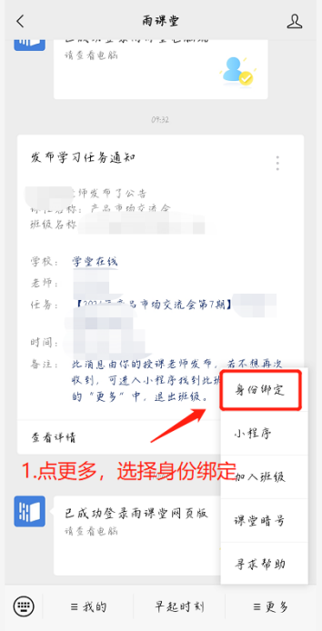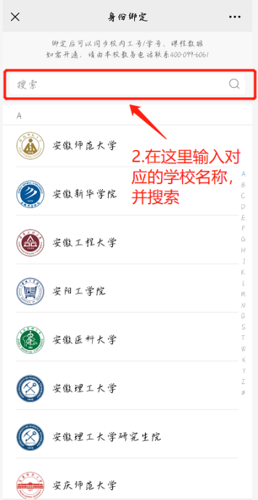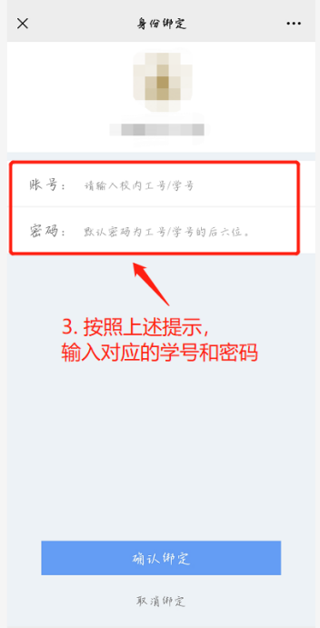

登录“南京中医药大学研究生在线课程平台”

网址njucmyjs.yuketang.cn（建议使用 Google Chrome 或火狐浏览器）

案例资源修订操作

上传最新案例视频
点击“课程建设”，可看的带有案例名称的案例资源包
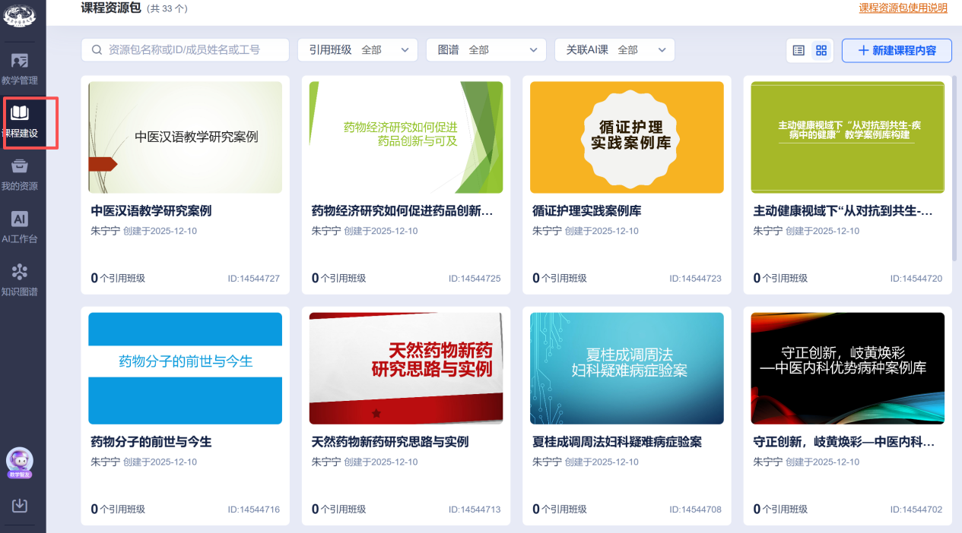

进入“案例”，可上传替换新的视频以及上传案例操作说明
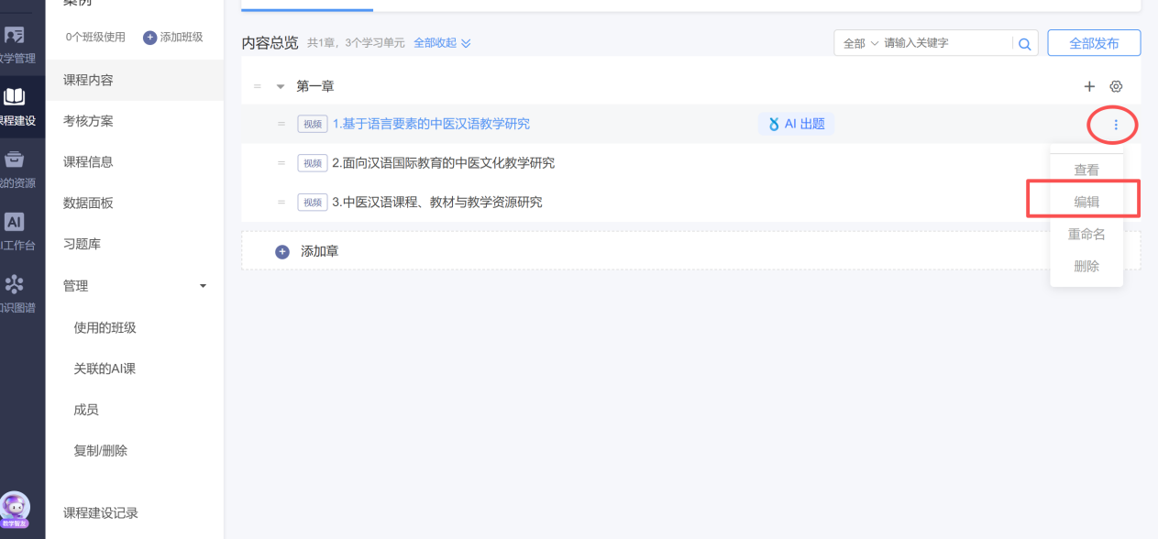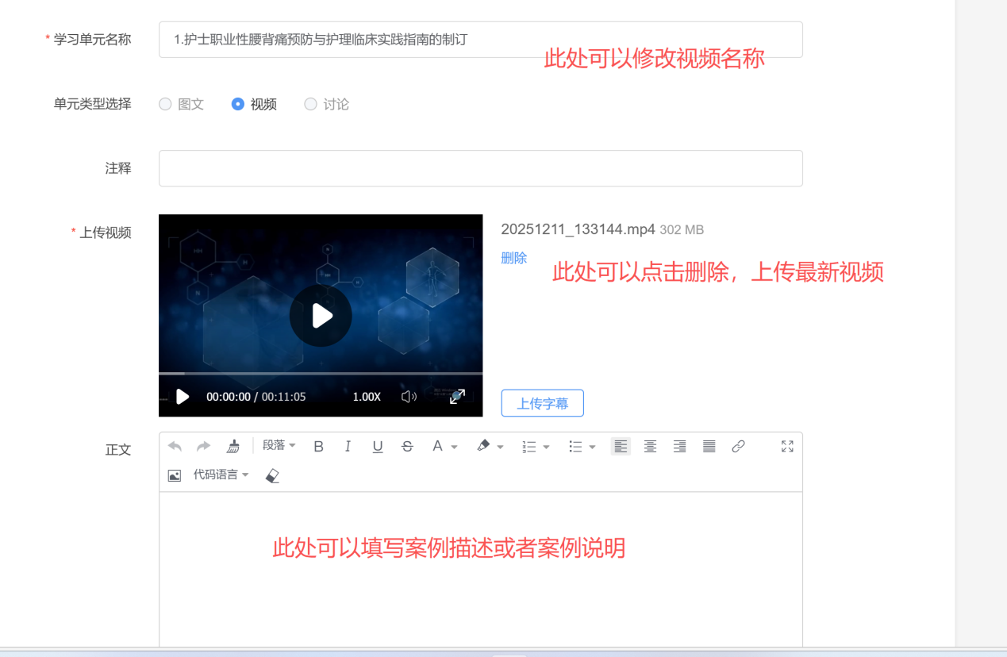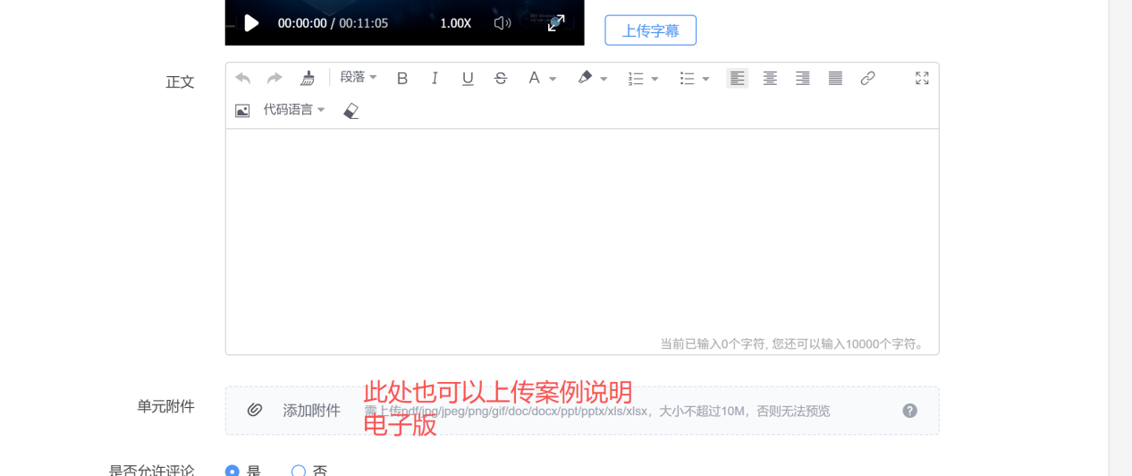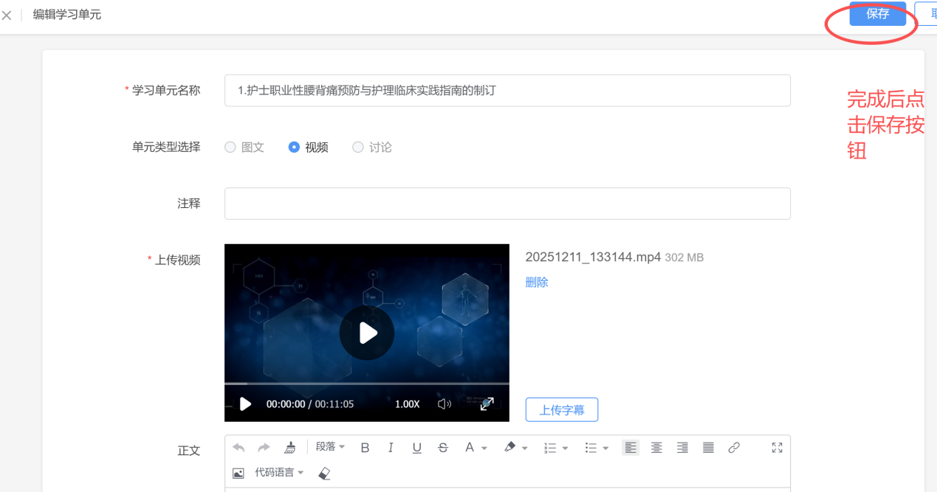
(教学指导手册)

